

АДМИНИСТРАЦИЯ
ТАТАРСКОГО МУНИЦИПАЛЬНОГО ОКРУГА
НОВОСИБИРСКОЙ ОБЛАСТИ

ПОСТАНОВЛЕНИЕ

от 27.06.2025 г. 558 г. Татарск

О подготовке проекта планировки территории для размещения линейного объекта «Путевое развитие ОАО «Гигант»

Руководствуясь статьями 41, 42, 45, 46 Градостроительного кодекса Российской Федерации, Федеральным законом от 06.10.2003 № 131-ФЗ «Об общих принципах организации местного самоуправления в Российской Федерации», Уставом Татарского муниципального округа Новосибирской области, и на основании заявления ОАО «Гигант»,
ПОСТАНОВЛЯЕТ:
1. Утвердить проект задания на разработку документации по планировке территории для размещения линейного объекта «Путевое развитие ОАО «Гигант» согласно приложению №2 к настоящему постановлению.
2. Рекомендовать заявителю выполнить инженерные изыскания для подготовки документации по планировки территории для размещения линейного объекта «Путевое развитие ОАО «Гигант» согласно приложению № 3 к настоящему постановлению.
3. Рекомендовать заявителю осуществить подготовку проекта планировки территории для размещения линейного объекта «Путевое развитие ОАО «Гигант» согласно приложению № 1 к настоящему постановлению.
3. Отделу организационной работы, контроля и связей с общественностью администрации Татарского муниципального округа Новосибирской области обеспечить опубликование настоящего постановления в Бюллетене органов местного самоуправления Татарского района, разместить на официальном сайте администрации Татарского муниципального округа Новосибирской области и в федеральной государственной системе «Единый портал государственных и муниципальных услуг».
4. Контроль за исполнением настоящего постановления возложить на первого заместителя главы администрации Татарского муниципального округа Новосибирской области Шиберта Д. Б.

И. о. Главы Татарского муниципального округа
Новосибирской области Ю.П. Лысенко

Исп. Сажина И.А.
8(383)6425478

Приложение №1 к Постановлению
администрации Татарского муниципального
округа Новосибирской области
от 27.06.2025 № 558

СХЕМА
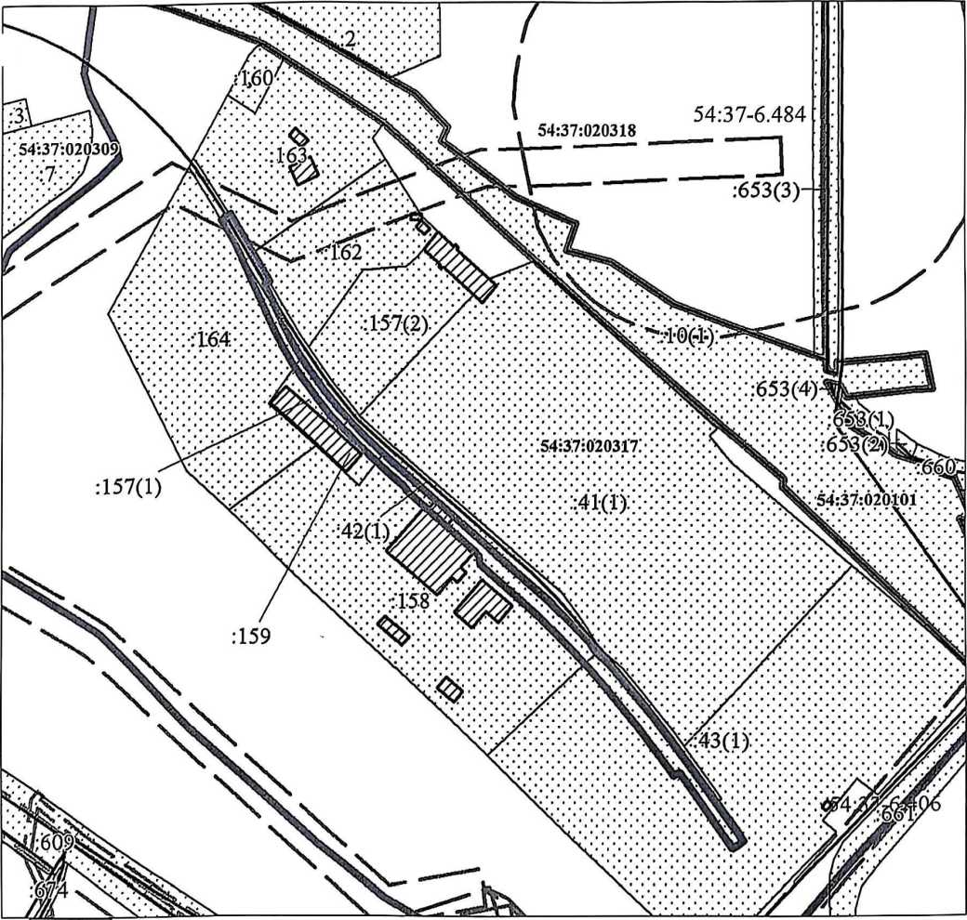
границ территории проектирования
Масштаб 1:3000, МСК НСО, зона 1
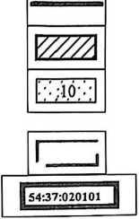
граница территории проектирования Объект капитального строительства
Часть границы, сведения ЕГРН о которой позволяют однозначно определить ее положение на местности
Граница зон с особыми условиями использования территории
Граница кадастрового квартала

Приложение №2
к постановлению администрации
Татарского муниципального
округа Новосибирской области
От 27.06.2025 № 55

ПРОЕКТ ЗАДАНИЯ
на разработку документации по планировке территории для размещения линейного объекта «Путевое развитие ОАО «Гигант»
(наименование территории, наименование объекта (объектов) капитального строительства, для размещения которого (которых) подготавливается документация по планировке территории)

№ п/п | Наименование позиции | Содержание
1 | Вид разрабатываемой документации по планировке территории | Документация по планировке территории: проект планировки территории
2 | Инициатор подготовки документации по планировке территории | ОАО «Гигант»
3 | Источник финансирования работ по подготовке документации по планировке территории | Собственные средства
4 | Вид и наименование планируемого к размещению объекта капитального строительства, его основные характеристики (назначение, местоположение, площадь объекта капитального строительства и др.) | Вид строительства: реконструкция существующего пути и строительство нового тупикового пути для отстоя вагонов;  Назначение: сооружение железнодорожного пути необщего пользования.  Категория ж/д путей необщего пользования: Ш-п. Укладываемая длина ж/д. путей: 414,41 м. Местоположение: Российская Федерация, Новосибирская область, город Татарск, станция Татарская. Объект располагается в кадастровом квартале 54:37:020317
5 | Поселения, муниципальные округа, городские округа, муниципальные районы, субъекты | Российская Федерация, Новосибирская область, город Татарск, станция Татарская. Объект располагается в кадастровом квартале 54:37:020317
Приложение №3
к постановлению администрации
Татарского муниципального
округа Новосибирской области
От 27.06.2025 № 558

ПРОЕКТ ЗАДАНИЯ
на выполнение инженерных изысканий

1 | Сведения об объекте инженерных изысканий | Территория в границах г. Татарска, Татарском муниципальном округе, Новосибирской области
2 | Основные требования к результатам инженерных изысканий | Результаты инженерных изысканий оформляются в виде технического отчета о выполнении изысканий, состоящего из текстовой и графической частей, а также приложений к нему в текстовой, графической, цифровой формах.
3 | Границы территорий проведения инженерных изысканий | Границы территорий проведения инженерных изысканий совпадают с границами территории проектирования.
4 | Вилы инженерных изыскании | Инженерно-геодезические изыскания; Инженерно-геологические изыскания; Инженерно-экологические изыскания; Инженерно-гидрометеорологические изыскания
5 | Описание объекта планируемого размещения капитального строительства | По Классификатору объектов капитального строительства, утвержденному приказом Минстроя России от 2 ноября 2022 г. № 928/пр:  04.04.001.2 - сооружение железнодорожного пути необщего пользования;  04.04.001.3 - сооружение земляного полотна.  Принадлежность к объектам транспортной инфраструктуры объект относится к объектам инфраструктуры ж/д транспорта необщего пользования, является линейным объектом, включающим в себя здания и сооружения для эксплуатации объекта.

